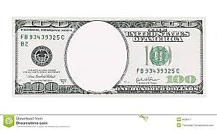

**American**

**Federation**

**Of**

**Labor**

**stagflation**

**Clayton**

**Antitrust**

**act**

**Sherman**

**Antitrust**

**Act**

**Knights**

**Of**

**Labor**

**Trickle**

**Down**